3.2 敏感信息未脱敏

告警管理-邮件配置(敏感信息未脱敏)
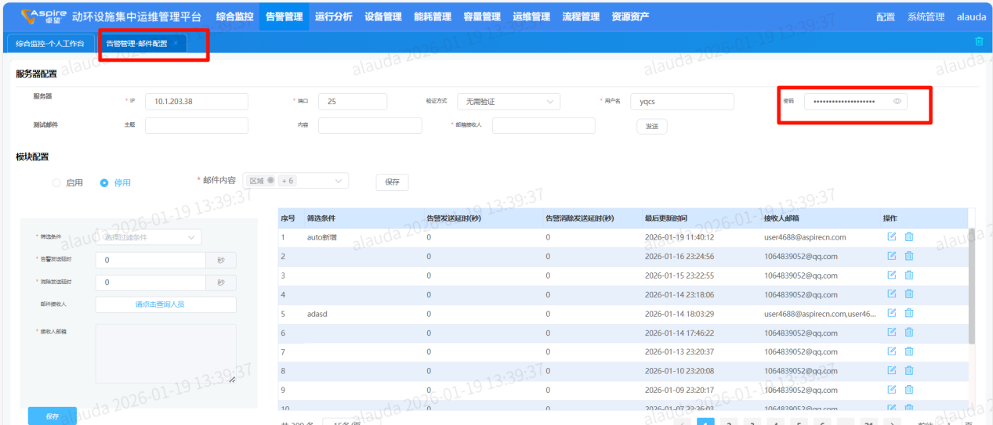
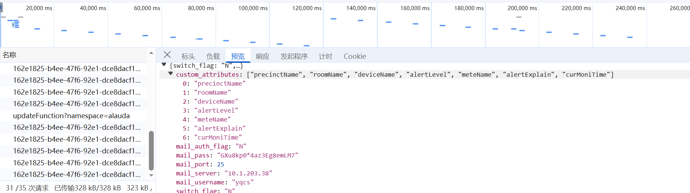

告警管理-短信配置(敏感信息未脱敏)
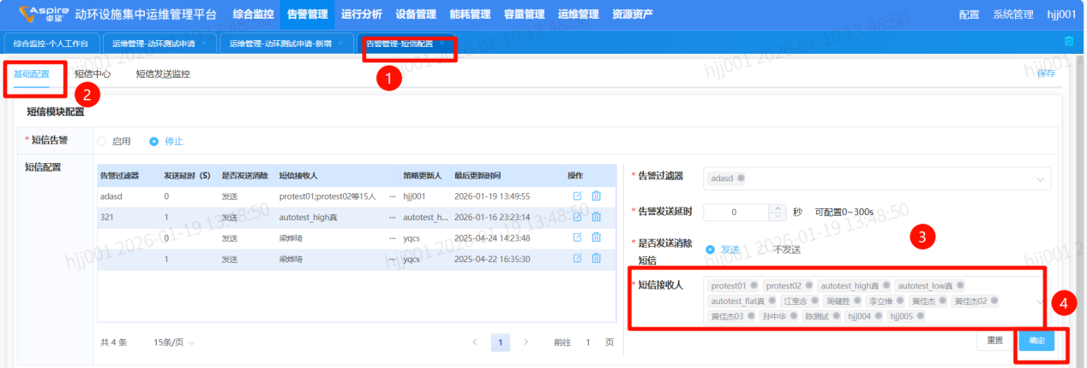
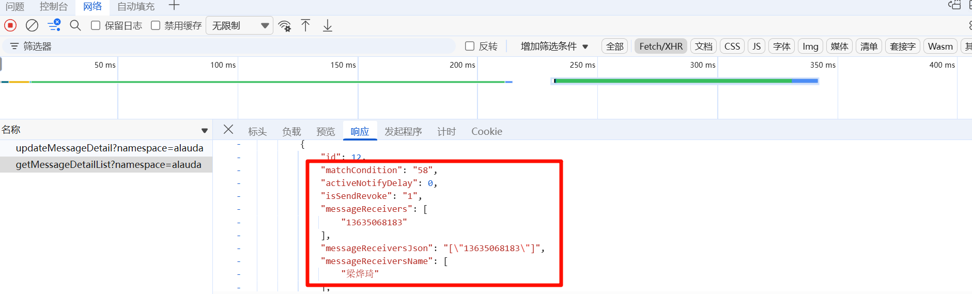

能耗管理-楼宇基础信息维护 - 新增楼宇(敏感信息未脱敏)
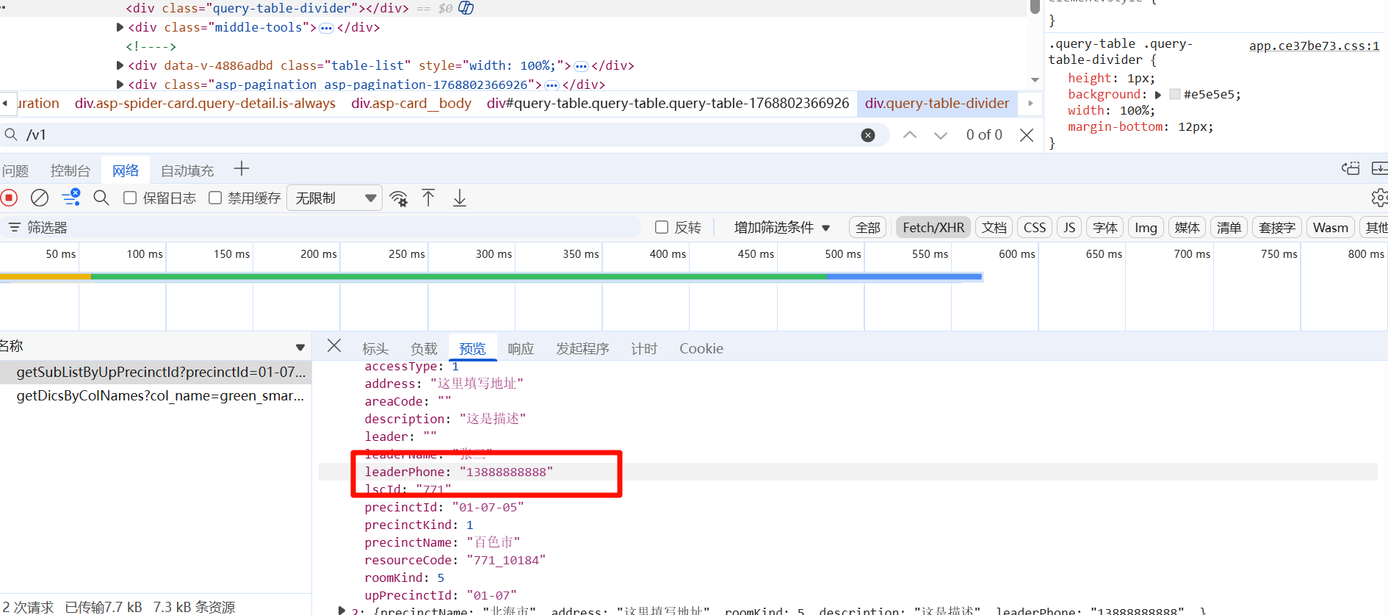

上传文件（bpm）
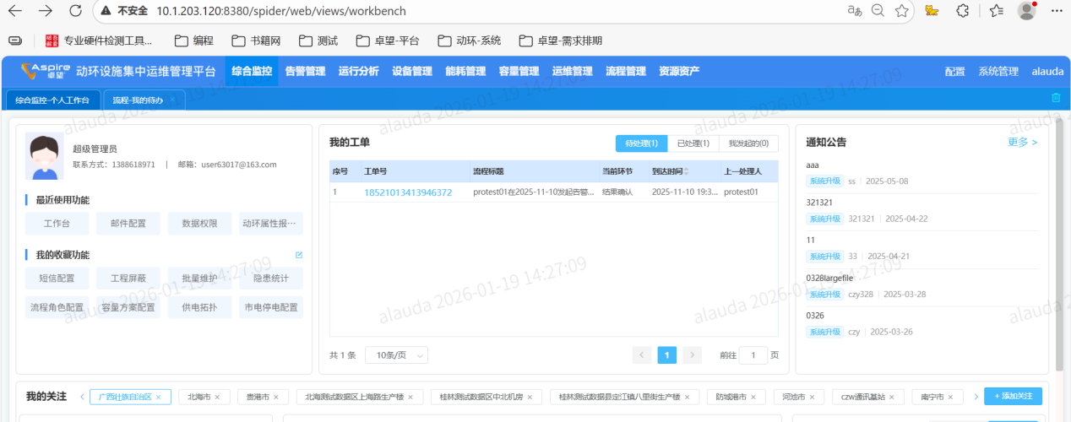
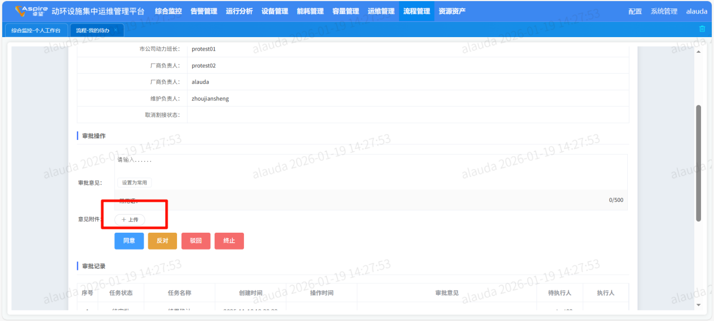

最新bug
- 进入能耗管理-楼宇基础信息维护
- 点击新增
- v1/configManagement/getSubListByUpPrecinctId 接口手机号码还未脱敏
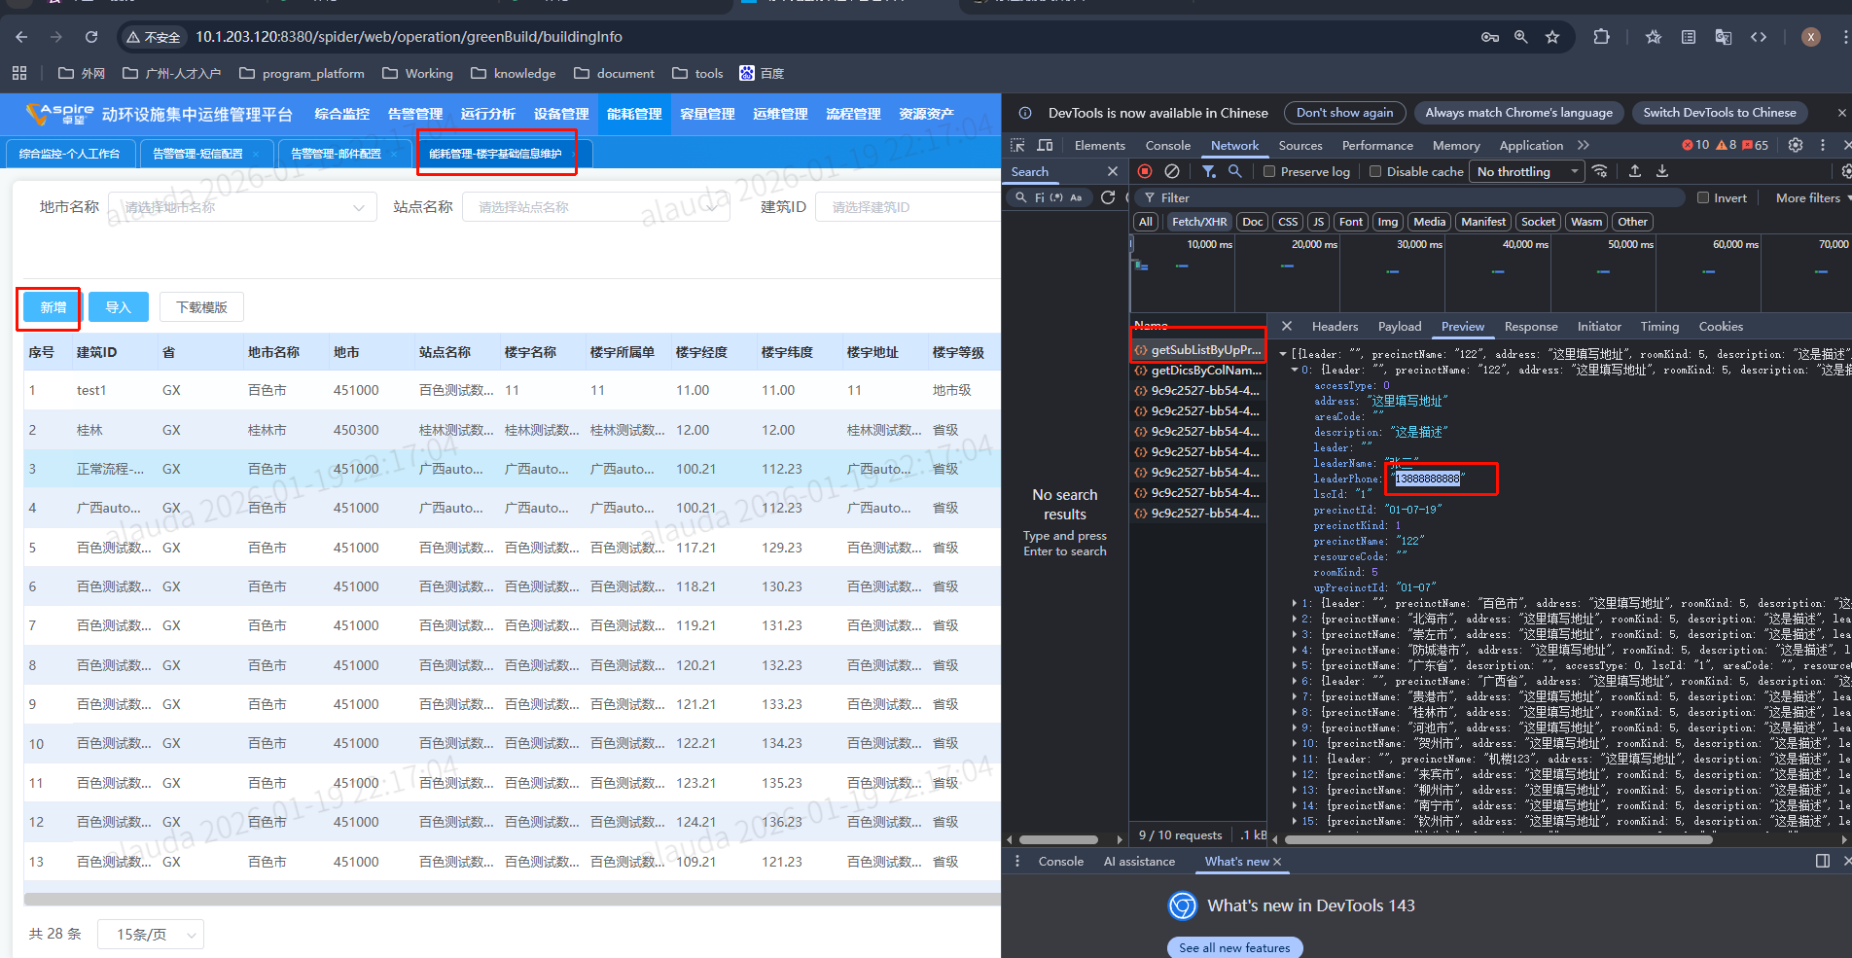

- 进入告警管理-短信配置（未脱敏问题）
- v1/alertNotify/message/getMessageDetailList接口 是限制所有用户都是400吗
